**新 书 推 荐**

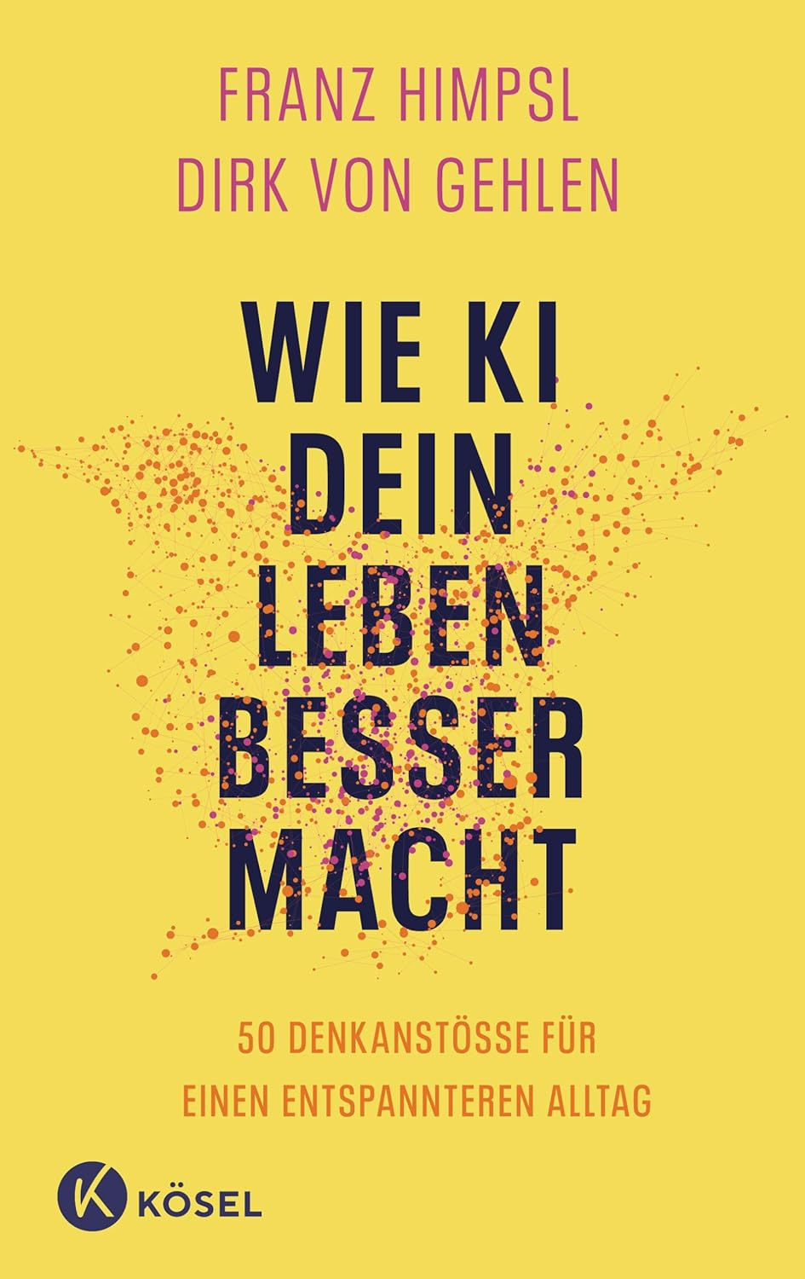

**中文书名：《人工智能如何帮助你：50个让生活更轻松的方案》**

**英文书名：HOW AI MAKES YOUR LIFE BETTER: 50 Ideas for an Easier Life**

**德文书名：Wie KI dein Leben besser macht**

**作 者：Frank Himpsl, Dirk von Gehlen**

**出 版 社：Kösel**

**代理公司：Penguin Random House Verlagsgruppe/ANA/Winney**

**页 数：224页**

**出版时间：2025年5月**

**代理地区：中国大陆、台湾**

**审读资料：电子稿**

**类 型：科普**

**内容简介：**

**停止炒作与危言耸听：如何停止忧虑并学会善用人工智能。**

坦白说，我们大多数人并未真正关注围绕人工智能快速崛起的辩论：在各种技术细节与乌托邦式机遇和社会威胁二者共存抑或对立的讨论中，鲜少有人探讨如何利用这些新发明让生活变得更轻松。

《人工智能如何帮助你》一书以贴近个人生活的视角剖析人工智能，揭示了50种我们当下即可利用它实现更健康生活方式并改善人际关系的具体方法。抛开反乌托邦的幻想，人工智能可被视为一个创意问题解决工具包。本书将阐释其运作原理、实践方式与未来发展方向，为读者提供一本全面、通俗易懂、以证据为导向、见解独到且不失乐观的入门指南，了解人工智能如何让生活更便捷。

**作者简介：**

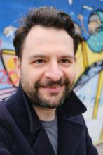

**弗兰茨·希姆普塞尔（Franz Himpsl）**拥有哲学博士学位，身兼记者、作家、制片人及播客主持人等多重身份。他任职于书籍摘要服务平台 Blinkist 以及学习与发展内容公司 Go1，担任管理发展编辑，负责借助人工智能技术创建教育类文本。



**德克·冯·格伦（Dirk von Gehlen）**主导《南德意志报》（*Süddeutsche Zeitung*）旗下智库 SZ研究所（SZ Institute），并是该报“深度报道”（Long Read）栏目的策划者。作为记者、演说家及作家，他以在数字文化多维度领域的深度贡献而广为人知。

**感谢您的阅读！**

**请将反馈信息发至：版权负责人**

**Email**：[**Rights@nurnberg.com.cn**](mailto:Rights@nurnberg.com.cn)

安德鲁·纳伯格联合国际有限公司北京代表处

北京市海淀区中关村大街甲59号中国人民大学文化大厦1705室, 邮编：100872

电话：010-82504106, 传真：010-82504200

公司网址：[http://www.nurnberg.com.cn](http://www.nurnberg.com.cn/)

书目下载：<http://www.nurnberg.com.cn/booklist_zh/list.aspx>

书讯浏览：<http://www.nurnberg.com.cn/book/book.aspx>

视频推荐：<http://www.nurnberg.com.cn/video/video.aspx>

豆瓣小站：<http://site.douban.com/110577/>

新浪微博：[安德鲁纳伯格公司的微博_微博 (weibo.com)](https://weibo.com/1877653117/profile?topnav=1&wvr=6)

微信订阅号：ANABJ2002

